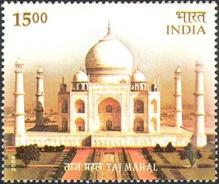

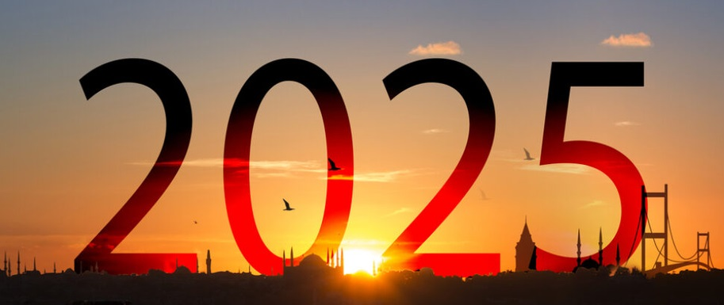
INDIA Y NEPAL /
TRIANGULO DE ORO
13 dias / 12 noches
11 dias/ 10 noches
08 dias/ 07 noches

SALIDAS 2024:
Octubre 12, 26 Noviembre 09, 23
Diciembre 07
SALIDAS 2025:
Enero 11, 25 Febrero 08, 22 Marzo 01, 08, 22

En este viaje se nos ofrece una amplia visión actual de ciudades ancladas en una tradición que se pierde en los confines del tiempo, pero que a la vez, pretenden adaptarse al mundo moderno. El primer corte comenzando por la enigmática Delhi ciudad con un frenesí en sus calles continuando con Agra y su famoso Mausoleo del Taj Majhal y en Jaipur con su fuerte Amber al que en ocasiones se puede ascender a él en lomo de elefante; El segundo corte nos lleva hasta Katmandu la capital de Nepal y una ciudad enigmática y viva después del terremoto. Todo ello constituirá una experiencia que, sin lugar a dudas dejará una huella imborrable en su memoria.
Día 01 DELHI
Llegada a Delhi. Bienvenida tradicional en el aeropuerto. Asistencia de nuestro representante y traslado al hotel. Alojamiento.

Día 02 DELHI
Desayuno. Por la mañana visita de la antigua Delhi, pasando por el Fuerte Rojo, construido por el Emperador Mogol Shah Jahan y disfruta de un paseo en un rickshaw (Carrito bicicleta, tirado por hombre) en Chandni Chowk, uno de los bazares más antiguos y grandes en la India. dando la sensación de las viejas compras de Delhi. Luego, visitamos la Mezquita Jama, la mezquita más grande de la India. Gandhi Smriti (también llamada Birla House), es el lugar donde Mahatma Gandhi pasó los últimos días de su vida y fue asesinado. A continuación, visita al Gurudwara, el Templo de religión Sikh, una belleza arquitectónica. Los Sijs por su religión realizan Seva también Sewa, abreviatura de la palabra Karseva se refiere a "servicio abnegado", trabajo o servicio realizado sin ningún pensamiento de recompensa o beneficio personal. Durante su visita a la cocina, van a tener la oportunidad de convertirse como un sevadar y participar en la cocina haciendo chapatis (tortilla india), y servir a las numerosas personas que esperan por comida. Almuerzo en un restaurante local. Por la tarde, visita de Nueva Delhi. Visita al Qutub Minar, una torre gigantesca de 72m, construida por el primer gobernante musulmán de la India, Qutub-ud-din Aibak. Paseo por los edificios gubernamentales, Rashtrapati Bhawan (residencia del presidente de la India), el Parlamento y la Puerta de la India (Arco del Triunfo).

Día 03: DELHI/JAIPUR (Aprox. 300kms, 5-6horas)
Desayuno. Por la mañana salida por carretera hacia Jaipur, la capital de Rajasthan, también conocida como "La Ciudad Rosa". Almuerzo en un restaurante local. Por la tarde visitaremos Patrika Gate; esta puerta es solo una de las muchas maravillas arquitectónicas de Jaipur, el diseño opulento es realmente impresionante. Y las pasarelas vibrantes e intrincadas sirven como un fiel reflejo de la cultura Rajasthani. Más tarde, visitaremos el Templo Birla, originalmente conocido como Templo Lakshmi Narayan, construido en mármol blanco puro y dedicado al Dios Vishnu y la Diosa Lakshmi. Alojamiento.
Día 04: JAIPUR
Desayuno. Por la mañana visita al Fuerte Amber y disfruta de un paseo en elefante (o en Jeep en caso de no permitir el ascenso de otra forma). Situado en la colina, es una fascinante mezcla de arquitectura hindú y Mogol. Sirvió como la residencia principal de los gobernantes Rajput. El Fuerte Amber a través de sus grandes murallas, varias puertas y caminos pavimentados domina el lago Maotha en la ciudad de Amer, que solía servir como la capital del antiguo estado principesco de Jaipur. Después paseo por el bellamente restaurado Jal Mahal, un antiguo pabellón real del placer. Por la tarde visita al Palacio de la Ciudad del Maharajá, el cual alberga la antigua Residencia Real y un museo que celebra la colección de la familia real de Jaipur. Luego visitaremos el Hawa Mahal o el Palacio de los Vientos – la fachada de cinco pisos, de 593 celosías de ventanas de cedazo de piedra, un emblema de la ciudad de Jaipur. También visita al Jantar Mantar o el Observatorio Astronómico. Este es el mayor y mejor conservado de los cinco observatorios construidos por Jai Singh II en diferentes partes del país. Más tarde explora los exóticos y coloridos ‘bazares’ de Jaipur para descubrir la riqueza artística de la región. Alojamiento

Día 05: JAIPUR/AGRA- (Aprox. 240kms, 5-6horas)
Desayuno. Por la mañana salida por carretera hacia Agra en ruta parada en Abhaneri para ver el pozo escalonado Chand Baori, con su diseño geométrico preciso y su laberinto de escalones y para explorar sus alrededores rurales. ". Almuerzo en un restaurante local. Continuaremos por carretera hacia Agra, una ciudad antigua como se menciona en la gran epopeya ‘Mahabharata’ y fue el centro de atención durante el reinado de los Mogoles. Es famoso por ser el hogar de una de las Siete Maravillas del Mundo, el Taj Mahal. El Taj Mahal es un monumento de tanta elegancia increíble que se considera sinónimo de belleza en sí misma. Traslado al Hotel. Alojamiento

Día 06: AGRA
Desayuno. Por la mañana visita del Taj Mahal* (cerrado los viernes), el monumento más fascinante y hermoso de la India. El Taj Mahal fue completado en 1653 DC por el Emperador Mogol Shah Jahan en la memoria de su reina favorita, Mumtaz Mahal. Este monumento perfectamente simétrico tomó 22 años de trabajos forzados y 20.000 trabajadores, los albañiles y los joyeros para la construcción y se encuentra en medio de jardines. También visita al Fuerte de Agra, una imponente fortaleza en las orillas del río Yamuna, construida por el Emperador Mogol Akbar, en 1565 DC. Por la tarde disfruta de vista del Taj Mahal desde Mehtab Bagh, situado en la orilla opuesta del Taj Mahal. Alojamiento.
*Los visitantes ahora tendrán solo tres horas para terminar su recorrido por el Taj Mahal, desde el momento de la entrada hasta la salida. 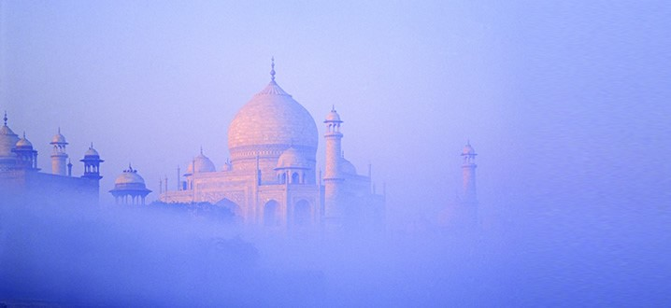

Día 07: AGRA/DELHI- (210kms, 4horas) (participantes Triangulo de Oro)
Desayuno. Por la mañana salida por carretera hacia Delhi. A su llegada en Delhi, visitaremos el Templo de Loto (cerrado los lunes), o Templo Bahai, que se encuentra en las proximidades y es famoso por su forma de Flor de Loto. Después, visita del Templo Akshardham (cerrado los lunes) una verdadera obra de arte construida hace muy poco gracias a las donaciones de miles de hindúes ricos. Se trata de un lugar que resume 10 mil años de cultura, con toda su grandeza, belleza, esperanza y bendiciones. Traslado al hotel. Alojamiento.

Día 08: DELHI- SALIDA * Vuelo No incluido
Desayuno. Traslado al aeropuerto para tomar su vuelo de regreso (no incluido).
FIN DE NUESTROS SERVICIOS
Dia 07: AGRA/JHANSI/ORCHHA/KHAJURAHO- *u incluido*
Desayuno. Por la mañana traslado a la estación de tren para su viaje a Jhansi. A su llegada, salida por carretera hacia Khajuraho (Aprox. 180kms, 3-4horas) visitando en ruta los grandes palacios, templos y cenotafios de la ciudad medieval de Orchha, construidos en los siglos 16 y 17. A su llegada". Almuerzo en un restaurante local. Traslado al Hotel. Los templos de Khajuraho fueron construidos en el corto lapso de cien años, a partir de 950-1050 AD en la explosión verdaderamente inspirada de la creatividad. De los 85 templos originales, 22 han sobrevivido hasta hoy para constituir una de las grandes maravillas artísticas del mundo. Alojamiento.
Día 08: KHAJURAHO/VARANASI *Vuelo No incluido*
Desayuno. Por la mañana visita de los Templos de Khajuraho. Los templos en piedra capturan todas las formas y el estado de ánimo de la vida, un testimonio artístico del artesano. Más tarde traslado al aeropuerto para tomar el vuelo hacia Varanasi. llegada y traslado al hotel. Considerado como uno de los más antiguos en el mundo, hay pocos lugares en la India con 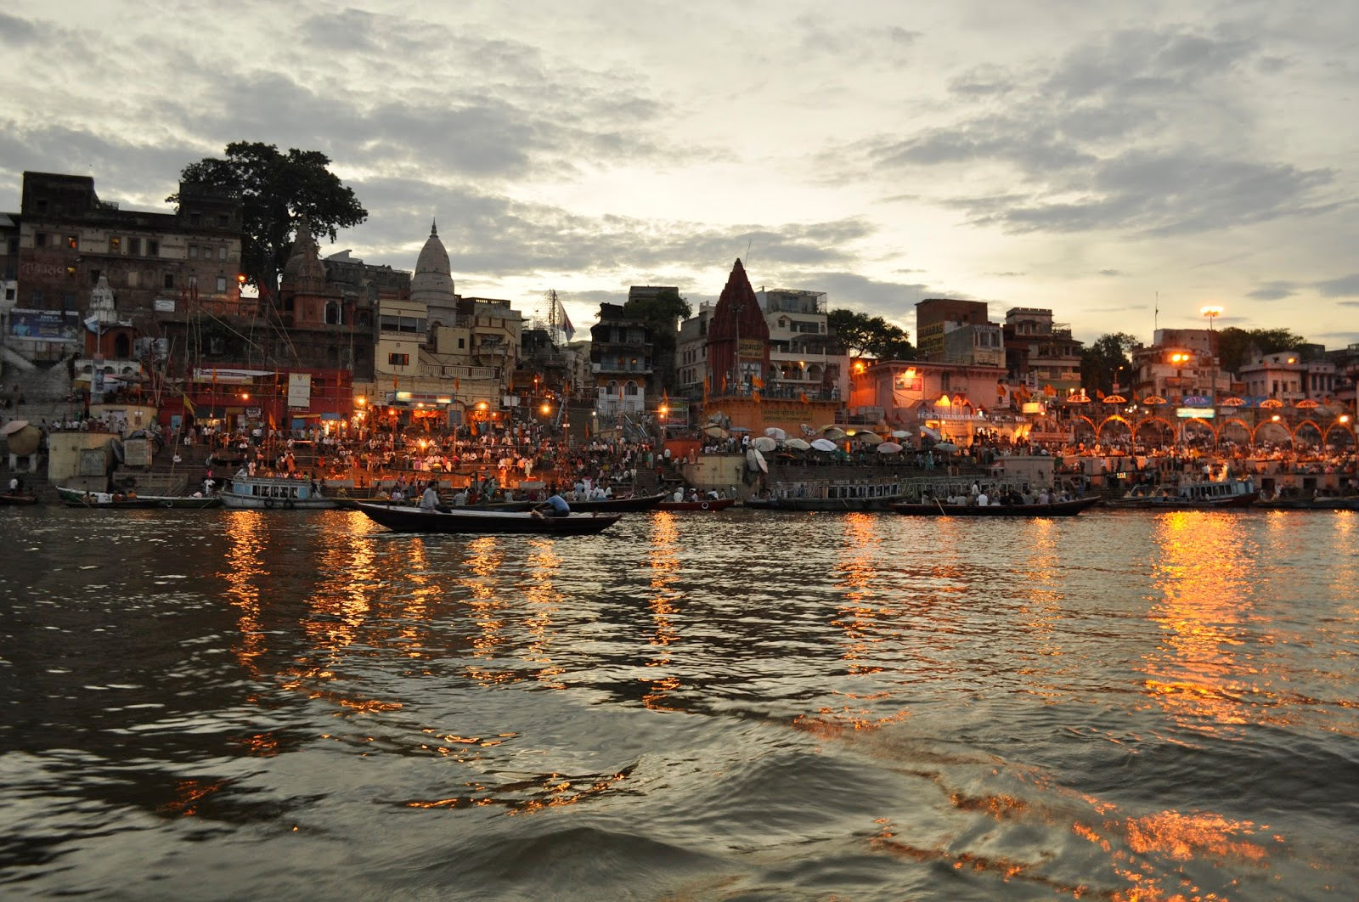
tanto color, carisma o espíritu como los ghats en las que se bañan a lo largo del río Ganges en Varanasi. La ciudad de Shiva es uno de los lugares más sagrados de la India, donde los peregrinos hindúes vienen a lavar toda la vida de los pecados en el Ganges o incinerar a sus seres queridos. Alojamiento

Día 09: VARANASI
Por la mañana al amanecer llegamos al Ganges para experimentar un paseo en barco por el río Ganges para ver los rituales hindúes en los Ghats (un tramo de escalones que bajan al río). Las riberas grandes del río en Varanasi son altas, con pabellones, palacios, templos y terrazas de los siglos XVIII y XIX. Cada uno de los cien ghats, ocupa su propio lugar especial en la geografía religiosa de la ciudad. Más tarde, pase por Manikarnika Ghat, el lugar para hacer cremaciones hasta el Corredor Kashi Vishwanath, seguido de un paseo por la ciudad vieja, sus callejuelas estrechas, sus bazares y experimente la vida de las calles vibrante de la ciudad sagrada de Varanasi. Regreso al hotel para el desayuno. Luego visita al Sarnath, el lugar donde Buda pronunció su primer sermón y también visitaremos su excelente museo. Por la tarde nos dirigimos a la parte vieja de Varanasi donde ubican los ghats (pabellones que bajan hacia al rio sagrado Ganges). Tiempo para pasear por los bazares para unas compras o para vitriniar. A continuación, testigo de las ceremonias de oración en los 'ghats' (escalones de piedra) de río Ganges donde los sacerdotes realizan el Aarti en Dashashwamedh Ghat. Todo el Ghat se ilumina con una luz divina que se puede sentir con fuerza. El magnífico ritual involucra enormes lámparas de bronce iluminadas con aceite y los sacerdotes cantan los santos mantras que reverberan en todo el lugar. Alojamiento.

Día 10: VARANASI/DELHI– * Vuelo No incluido*
(participantes del tour Maravillas de India)
Desayuno. Habitación hasta 1200horas del mediodía. Más tarde, Traslado al aeropuerto para su vuelo a Delhi. A su llegada, Traslado al hotel. Alojamiento en el Hotel.

Día 11: DELHI/ SALIDA *Vuelo No incluido*
Desayuno. A la hora conveniente traslado al aeropuerto internacional para su vuelo de regreso……
Fin de nuestros servicios
Día 10: VARANASI/KATMANDU- * Vuelo No incluido*
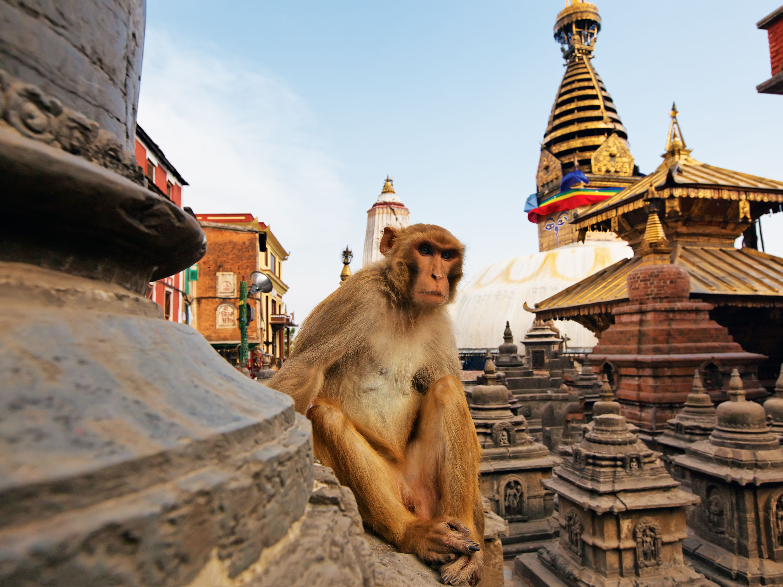
Desayuno. Por la mañana traslado al aeropuerto para su vuelo a Katmandú (en algunos casos se debe volar via Delhi). A su llegada, traslado al hotel. Katmandú, la capital de Nepal es una de las ciudades más antiguas del mundo. La parte antigua de la ciudad, con estrechas calles medievales y hermosos templos pequeños, se centra en la Plaza Durbar. Uno puede encontrar templos de techo pagoda distintivos, esculturas de piedra, antiguos monasterios y monumentos históricos en la Plaza Durbar. Las tres ciudades de Katmandú, Patán y Bhaktapur son de importancia histórica y tienen los monumentos de gran valor artístico y cultural. Alojamiento.

Día 11: KATMANDÚ
Desayuno. Por la mañana visita de Patan, se encuentra en las orillas sur del Río Bagmati y es una de las tres principales ciudades en el Valle de Katmandú. Patan es famosa por su impresionante colección de templos fantásticamente tallados, patios de palacio, surtidores de agua, baños públicos y casas con su igualmente elaborada madera, piedra y metal tallado en virtud de los patronatos de los reyes de Kirat, Lichivi y Malla. Por la tarde visita de la Plaza Durbar, Estupa Swayambhunath y la ciudad. La Plaza Durbar fue la plaza principal de la antigua Katmandú con el Palacio Hanuman Dhoka, construido Pratap Malla, uno de los grandes amantes del arte que han gobernado Katmandú, como la residencia de las familias reales en el pasado. Mientras que el recinto del palacio real cubre un área grande, numerosos templos de distintos dioses y diosas hindúes rodean el palacio y están conservados, ya que fueron construidos hace cientos de años. Pasaremos por la Calle "Friki", donde en tiempos se relajaban los hippies, para visitar la Casa-Templo de la Kumari, la diosa-niña, una diosa viviente. Alrededor de 2000 años de antigüedad, Swayambhunath se alza sobre una colina en el extremo suroeste de Katmandú. La estupa, es una cúpula de 20 metros de diámetro y de 32 metros de altura y está hecha de ladrillo y de la tierra montada por una aguja cónica coronada por un pináculo de cobre dorado. Alojamiento.

Día 12: KATMANDÚ
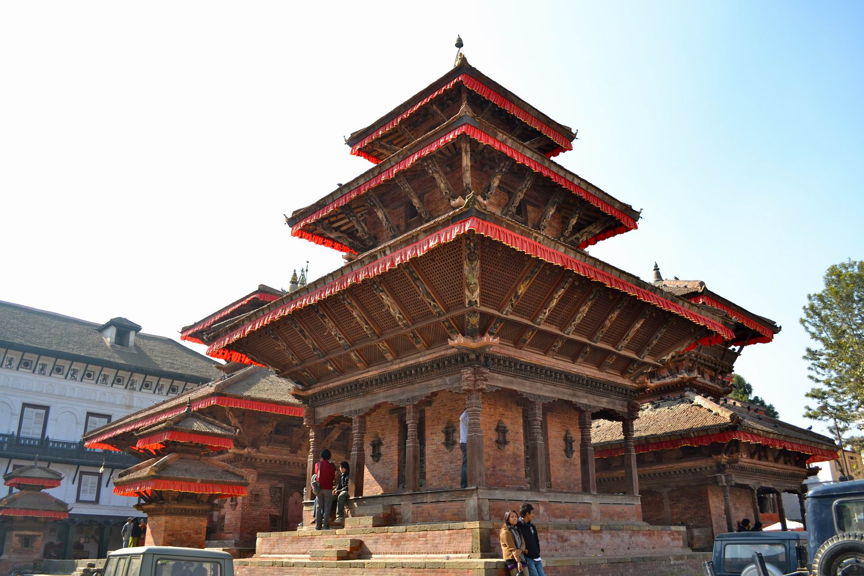
Desayuno. Por la mañana visita al Templo Pashupatinath, es uno de los templos hindúes más sagrados del dios Shiva. Situado en la ribera del río Bagmati, donde los hindúes incineran a sus muertos (La entrada al interior del templo es solo para los hindúes). A continuación, visita de la Estupa Boudhanath. Con una base de 82 metros de diámetro, Boudhanath es la mayor estupa budista en el mundo. Después salida por carretera hacia Bhaktapur, una ciudad medieval, donde los Newars, los principales habitantes todavía siguen las tradiciones y costumbres de vejez. Esto alberga algunos de los mejores ejemplos de la artesanía de Nepal en la madera y la piedra, como el palacio de 55 ventanas construido en 1697, el Templo Nyatapola de cinco pisos, el Templo Kashi Biswanath, el Templo Dattatreya entre muchos otros. Considerado como un museo viviente, uno puede ser testigo de las antiguas tradiciones llevado a cabo aún hoy en día como eran hace siglos en muchas áreas de la ciudad, como en Potters Square, donde los alfareros locales utilizan técnicas ancestrales para elaborar utensilios de barro. Regreso a Katmandú Alojamiento.

Día 13: KATMANDÚ/DELHI/SALIDA –*Vuelos No incluidos
Desayuno. A la hora conveniente traslado al aeropuerto para su vuelo con destino Delhi para conectar con el vuelo de regreso a casa (vuelo de salida de Delhi posterior a las 21:00 hrs)…..
FIN DE NUESTROS SERVICIOS

Precios por persona
Porcion Terrestre:
TRIANGULO DE ORO 8 DIAS
Hab. Doble/triple USD 1.389,00
Supl. individual USD 759,00
Suplemento Media Pension USD 199,00

MARAVILLAS DE INDIA 11 DIAS
Hab. Doble/triple USD 2.110,00
Supl. individual USD 1.060,00
Suplemento Media Pension USD 299,00

INDIA Y NEPAL 13 DIAS
Hab. Doble/triple USD 2.599,00
Supl. individual USD 1.440,00
Suplemento Media Pension USD 389,00
+ 2% Gastos bancarios
Tiquetes aéreos internos:
Tour Maravillas de India desde: USD 139.00 netos
Varanasi/Delhi
Tour India y Nepal desde: USD 519.00 netos
Khajuraho/Varanasi/Delhi/ Katmandu/Delhi clase turista
*clase mas económica disponible sujeta a tasas adicionales

EL PRECIO INCLUYE:
Traslado de llegada aeropuerto / hotel /aeropuerto
Alojamiento en los hoteles cotizados o de similar categoria en habitaciones standard
Desayuno diario
Visitas y excursiones mencionadas en el programa
Transporte terrestre en auto con aire acondicionado, tamaño del vehiculo según el numero de pasajeros con chofer local
Guías locales de habla hispana
Entradas a los monumentos
Alimentacion descrita en el itinerario
Impuestos hoteleros

* Tarjeta de asistencia básica de viaje y amparo gastos de cancelación y/o interrupción de viaje (aplica condiciones menores de 72 años)

EL PRECIO NO INCLUYE:
Tiquetes aéreos e impuestos sobre los mismos
Visados
Propinas para guías, chofer y maleteros.
Gastos personales y de documentación
Bebidas con las comidas
En general ningún otro servicio fuera de los ya mencionados en el itinerario.

HOTELES PREVISTOS O SIMILARES:
Delhi | Leela Ambience Convention Hotel (4*)/Fortune Park (4*)/Holiday Inn Mayur Vihar (4*)
Jaipur | Radisson City Centre (4*)/Hilton (4*)/Hyatt Place (4*)
Agra | Grand Mercure (4*)/Double Tree by Hilton /Courtyard Marriott (4*)
Khajuraho | Radisson (4*+)/Chandela (4*)
Varanasi | Radisson (4*)/Madin (4*)/Rivatas By Ideal (4*)
Delhi | Novotel Aerocity /Vivanta by Taj Dwarka /Pride Plaza Aerocity (4*)
Katmandú | Hyatt Place Kathmandu (4*)/Hotel Ramada Encore (4*)/Aloft (4*)
NOTA: El hotel será definido por el operador local de acuerdo al numero de participantes. La opción de elegir hotel en cada categoría no está a disposición del cliente.

NOTAS GENERALES A TENER EN CUENTA:
Cualquier referencia que se haga a precios, tarifas o cotizaciones, está sujeta a cambios o disponibilidad en el momento de la reserva – "

** Estos precios no aplican en época de ferias, congresos y eventos especiales. **

DEPOSITO:
Para realizar reservas en firme se requiere un depósito del 30% del valor total de la cotización por persona y cuyo valor será abonado al pago total.

VISAS REQUERIDAS:
Para los ciudadanos Colombianos se necesita visado de India (indispensable dos entradas), y Nepal favor consultar requisitos.
PASAPORTE CON VALIDEZ DE UN AÑO
CERTIFICADO INTERNACIONAL DE LA VACUNA DE LA FIEBRE AMARILLA

REQUISITOS SANITARIOS:
SERA RESPONSABILIDAD DEL VIAJERO Y SU AGENCIA DE VIAJES CUMPLIMENTAR TODOS LOS REQUERIMIENTOS SANITARIOS REQUERIDOS PARA ESTE VIAJE YA SEA EN EL PAIS DE DESTINO COMO PAIS DE CONEXION (SI CORRESPONDE). VIAJES CELTOUR DARA INFORMACION BASICA GENERAL ANTICIPADA PERO TENIENDO EN CUENTA LOS CAMBIOS FRECUENTES DE LAS CONDICIONES DE ENTRADA DEBERAN SER CONSULTADAS CONSTANTEMENTE POR PARTE DEL VIAJERO DIAS ANTES DE LA SALIDA

CANCELACIONES:
Al tratarse de diferentes destinos es necesario consultar previa reserva las condiciones de cancelación.

IMPORTANTE:
Es responsabilidad de cada viajero, ir provisto de su pasaporte y documento de identidad preciso, vigente y dotado de todos los visados y requisitos necesarios, declinando las agencias prestatarias de servicios y operadores, toda responsabilidad, en el caso de ser rechazada por alguna autoridad la entrada en un País, por carecer de algunos de los requisitos que se precisen o defecto en el pasaporte, y será por cuenta del viajero cualquier gasto que se origine, aplicándose en estas circunstancias las condiciones establecidas para la cancelación y rechazo voluntario de los servicios.
CLAUSULA DE RESPONSABILIDAD:
APLICAN CONDICIONES GENERALES DEL FOLLETO IMPRESO DESTINOS CELTOUR 2024
La organización de estos viajes combinados ha sido realizado por VIAJES CELTOUR operador mayorista con Registro Nacional de Turismo 3487, y/o sus operadores locales, se hace responsable ante los usuarios por la total prestación de servicios descritos en el presente folleto
VIAJES CELTOUR VIAJES CELTOUR S.A.S según lo dispuesto en el artículo 17 de la ley 679 de 2001 rechaza todas las formas de explotación, pornografía, violencia, turismo sexual y demás formas del abuso a menores de edad y advierte al turismo que es castigado conforme a las disposiciones legales vigentes.
En Viajes Celtour S.A.S estamos comprometidos:
. A prevenir la comercialización sobre el tráfico de piezas y/o bienes pertenecientes al patrimonio cultural de la nación según la ley 397 de 1997, Decreto 833 del 2001 y ley 1185 del 2008.
. A Prevenir la comercialización de especies de flora y fauna amenazadas o en peligro de extinción en Colombia e ilícito aprovechamiento de recursos naturales renovables, según la ley 17 de 1981, la resolución Ministerial No 1367 del 2000 y ley 1453 del 2011 articulo 29.
. A prevenir la explotación laboral infantil según la ley de infancia y adolescencia 1098 del 2006.
. A garantizar la protección de los derechos de una persona o grupo de personas, comunidad o pueblo, que son vulnerados en actos de racismo o discriminación ley 1482 del 2011 y la ley 1752 del 2015 castigos penales para aquellos que realicen actos de discriminación en contra de personas con discapacidad.
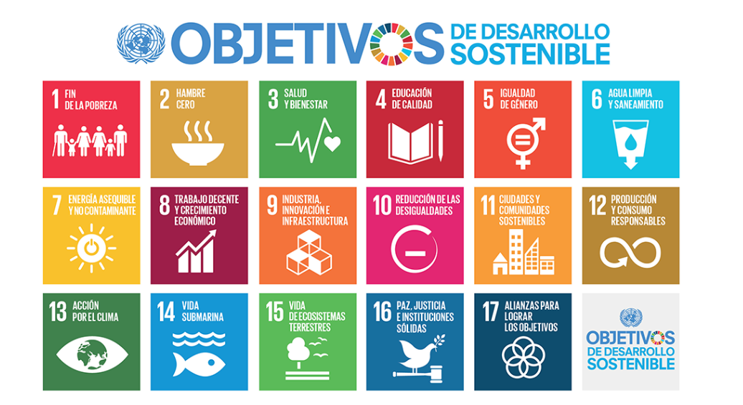
VIAJES CELTOUR SE ADHIERE A LA CAMPAÑA VIAJES Y TURISMO RESPETUOSOS CON LA NATURALEZA
En diciembre de 2022, el Consejo Mundial de Viajes y Turismo (CMVT), la Organización Mundial del Turismo de las Naciones Unidas (OMT) y la Alianza para la Hostelería Sostenible anunciaron una nueva colaboración para unir a los sectores público y privado en torno a una visión compartida de viajes y turismo respetuosos con la naturaleza para detener y revertir la pérdida de biodiversidad de aquí a 2030. El sector de los viajes y el turismo se comprometieron a adoptar un enfoque del turismo positivo para la naturaleza. Esto incluye integrar salvaguardas de la biodiversidad, reducir las emisiones de carbono, mitigar el impacto de la contaminación, limitar el uso insostenible de los recursos y proteger y restaurar la naturaleza y la vida silvestre.
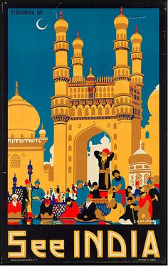
El sector turístico se ha comprometido a detener e invertir la pérdida de biodiversidad y a promover la conservación y restauración del medio ambiente. Su objetivo es mejorar el bienestar, los medios de subsistencia y la economía de las personas, aprovechando el potencial único del turismo como agente de cambio positivo.
Desde Viajes Celtour queremos apoyar y compartir los objetivos de esta iniciativa con nuestros clientes y amigos e invitarlos a participar a través de la web: https://www.cbd.int/doc/publications/tou-gdl-en.pdf
Adicionalmente, se invita a las personas de todo el mundo a compartir historias sobre cómo el turismo ha marcado la diferencia sus vidas.
“Viajar nos brinda recuerdos que duran toda la vida y las experiencias más increíbles para compartir. Pero ésta es solo la mitad de la historia, ya que los viajes y el turismo tienen un beneficio enormemente positivo para el mundo, mucho más allá del placer inmediato que brinda a quienes pueden explorar y descubrir personas, lugares y experiencias increíbles por sí mismos.”


